7-Дәріс
Папоротниктәрізді гидрофиттер мен гигрофиттер

1. Сальвиниялар мен Марсилиялардың морфологиялық құрылымының ерекшеліктері.
2. Сальвиниялар мен Марсилиялардың сабақтарының анатомиялық құрылымының ерекшеліктері Стелалар түрлері.
3. Спорокарпий дегеніміз не? Олар қалай қалыптасады және олардың қабырғалары Сальвиниялар мен Марсилияларда қалай қалыптасады?
4. Сальвиниялар мен Марсилиялар спорокарпийларында мегаспоралар мен микроспоралар
5. Сальвиниялар мен Марсилиялардың микроспорангийлері (споралар саны, көбік зат, оның экологиялық рөлі)
6. Сальвиниялар мен Марсилиялар аталық өскіндерінің дамуы, антеридия құрылымы
7. Сальвиниялар мен Марсилиялардың мегаспорангийлері (споралар саны эәне құрылымы) 8. Сальвиниялар мен Марсилиялар аналық өскіндері қалай дамиды, архегония құрылымы
Бөлім Polypodiophyta – Папоротниктәрізділер
Клас Polypodiopsida – Полиподиопсидалар немесе кәдімгі папоротниктер
Қатар Salviniales – Сальвиниялар
Тұқымдас Salviniaсеае – Сальвиниялар
Өкілі: Salvinianatans – Жүзгіш сальвиния
Папоротниктәрізділер- өсімдіктер дүниесінің бір бөлімі, қарапайым құрлық өсімдіктері. Бұлардың (өзге де жоғары сатылары өсімдіктердегідей) сабағы, тамыры, жапырақтары, су және минералды, қоректі заттарды тасымалдайтын өткізгіш жүйесі бар. Тіршілік айналымы екі сатыда өтеді.
Папоротниктәрізділер өзінің жас шамасын жағынан риниофиттерден, псилот тәрізділерден және плаун тәрізділерден кейін тұрады. Қазіргі кезде оның түрлерінің саны 10 мыңнан астам. Папоротниктәрізділердің алуан түрлілігі жағынан, ылғалды тропикалық ормандар ерекше орын алады.
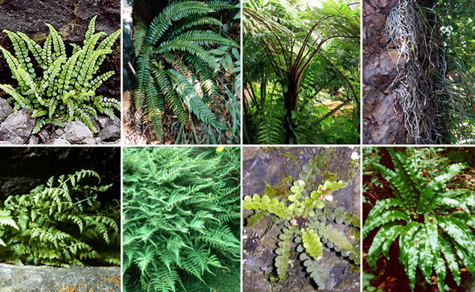

Ертедегі попоротниктәрізділердің спорофиттері, діңдері колонна тәрізді бұтақтанбайтын, радиальды симметриялды ағаштар болған. Олар өркендері қысқарған, жерге жайылып өсетін дорзовентралды, қосалқы тамырлары бар шөптесін өсімдіктер. Қазіргі кезде папоротниктәрізділердің басым көпшілігі көпжылдық шөптесін өсімдіктер. Жапырақтары ұзақ уақыттар бойы төбесінен өседі.
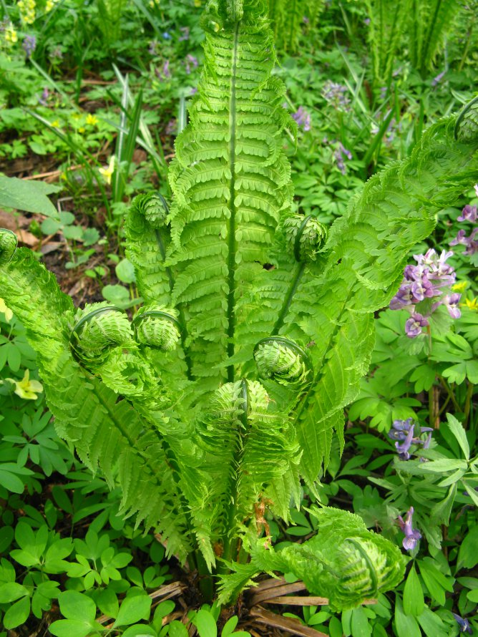
Папоротниктәрізділердің басқа жоғарғы сатыдағы споралы өсімдіктерден айырмашылығы сол, олар эволюцияның үлкен жапырақты линиясын (мегафилия) береді.Олардың жапырақтары үлкен, бірнеше рет тілімделген, сиректеу тілімделмеген, бүтін болып келеді. Жапырақтарының мөлшері бірнеше мм-ден 30 м-ге жетеді, тіптен одан да ұзындау болады. Сыртқы формасы және ішкі құрылысы жағынан олар алуан түрлі болып келеді.
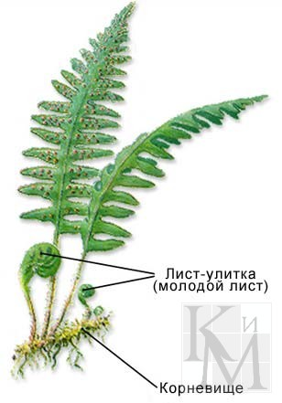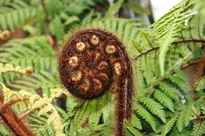
Мұның өзі жапырақтарды талломдардың жалпаюының нәтижесінде пайда болған.Сондықтан оларды вайялар деп жиі атайды.
Көп жағдайда жапырақтар екі қызмет атқарады – фотосинтездік және спора түзу.Кейбір түрлерінде жоғарғы вайялары спора түзуге , ал төмендері фотосинтезге маманданған болып келеді.Мысалы, страусниктердің (Matteuccia struthiopteris), сезімтал оноклеяның (Onoclea sensibilis) немесе тропикалық эпифит дринария (Drynaria) туысының жапырақтарында фотосинтез процесі жүретін (стерильді) және спорангийлер түзетін (фертильді) болып екіге бөлінеді. Фертильді жапырақтар хлорофилдерін жоғалтып салвиниялардағыдай тек қана спора түзу қызметін атқарады.
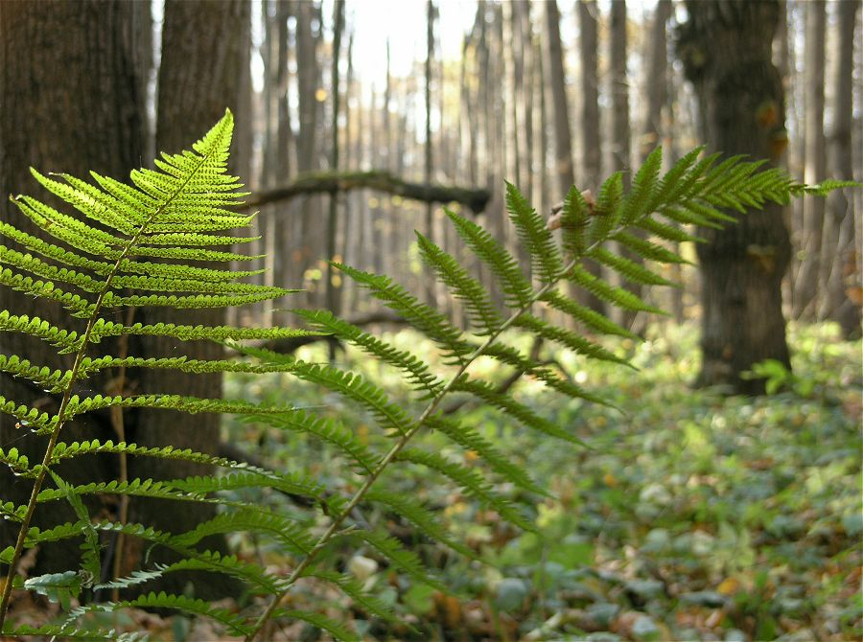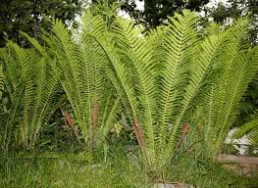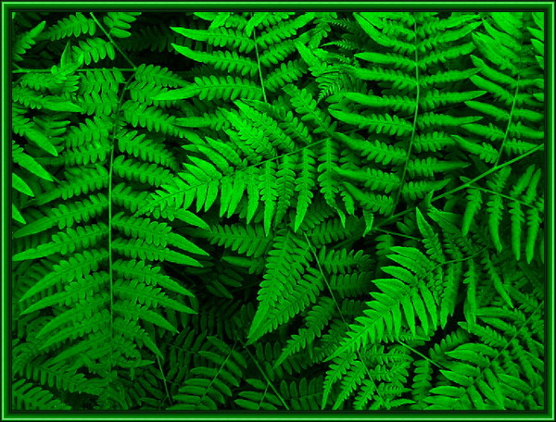
Папоротниктәрізділердің жапырақтары жер бетінде кездесетін өсімдіктердің ең қарапайымы риниофиттердің үлкен бұтақтарынан пайда болған. Олар бұтақтардың бірігіп кетуінен және одан әрі қалыңдауынан (кладодификация) пайда болады. Тіптен осы кезде кездесетін папоротниктердің жапырақтары сабақтары секілді төбе клеткалары арқылы өседі. Ол жағдай папоротниктердің жапырақтарының сабақтан (өстен) пайда болатындығын көрсетеді.

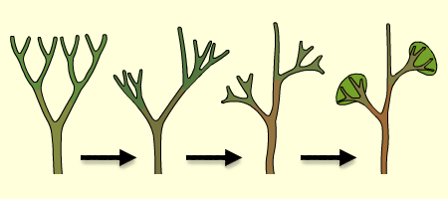

Таралуы: Қазіргі кезде бұрынғы геологиялық кезендермен салыстырғанда папоротниктердің рөлі әлдеқайда төмен, соған қарамастан олардың 300-дей туысы және 10000-нан аса түрлері белгілі. Папоротниктер жер шарының барлық бөліктерінде аса кең таралған өсімдіктер. Олар шөлді аймақтардан бастап батпақты жерлерге дейін, көлдермен, күріш өсірілетін жерлерде және кермектеу суларда, яғни әртүрлі ортада кездесе береді. Алайда олардың ең көп таралған жері, ылғалы мол тропикалық ормаңдар болып саналады. Ол жерлерде папоротниктер ағаштардың көлеңкесінде, топырақта ғана өсіп қоймай, сонымен бірге эпифит ретінде ағаштардың сабақтарында және бұтақтарында көптеп кездеседі.
Осындай әртүрлі ортаға бейімделгіштік касиетінің болуының арқасында папоротниктерде әртүрлі тіршілік формалары қалыптасқан. Әсіресе сыртқы формаларына, ішкі құрылыстарына, физиологиялық ерекшеліктеріне және мөлшеріне қарай көптеген түрлері пайда болған. Өзінің көлеміне қарай папоротниктер тропикалық ормандарда кездесетін ағаш тәрізді формаларынан (кейде биіктігі 25м жететін, ал діңінің диаметрі 50см болатын), аса кішкентай ұзындығы бірнеше мм-ден аспайтын түрлеріне дейін кездеседі.

Маңызы:Папоротниктәрізділер көптеген өсімдіктер қауымдастығының әсіресе тропикалық, субтропикалық және солтүстік жалпақ жапырақты ормандардың негізгі компоненттерінің бірі. Олар ашық және жабық грундтарда, сәндік бақтар өсіру үшін ең қажетті өсімдіктер, сонымен бірге дәрі-дәрмек алуға таптырмайтын шикізат.
Сәндік өсімдіктер ретінде өсімдікжайда (оранжереяларда) өсіреді және жұмыс орындарын көгалдандыруға жиі пайдаланады. Кейбір түрлері дәрілік өсімдіктер болып табылады. Мысалы, усасыр қырықжапырағы дәрілік өсімдік ретінде көп уақыттан бері белгілі. Оны ішекқұрт ауруларына қарсы қолданады. Жапырағынан жараларды жазатын тұнбалар, суық тигенде және ауырғанды басатын препараттар алынады. Ағаш тәрізді жойылып кеткен қырықжапырақтар тас көмірдің түзілуінде орасан зор рөл атқарған.
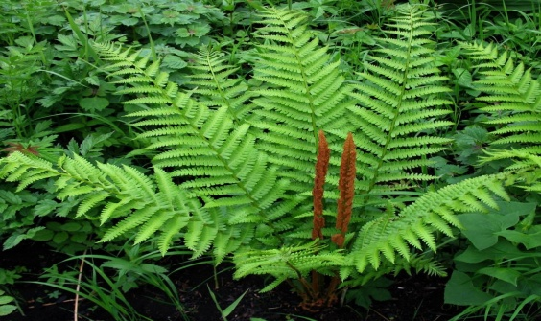
Қазiргi кездерде папоротниктердiң кейбiр түрлерiнiң саны жылдан жылға азайып келедi. Соған байланысты оларды қорғаудың қажеттiлiгi туындауда.
Классификациясы: аневрофитопсидтер, археоптеридопсидтер, кладоксилопсидтер, зигоптеридопсидтер, офиоглосопсидтер, мартиопсидтер, полиподиопсидтер
Тұқымдас: Marsiliaceae
Туысы: Marsilea
Түрі: M. quadrifolia – төртжапырақты марсилея
Басқа папоротниктерден ерекшелігі споракарпийлерінің болуында.Ол суда да немесе құрғақтада өмір сүре береді. Марсилия туысын сипаттап жазған, К.Линней,оны Италия ботанигі граф Л.Марсильидің құрметіне атаған.Қосмекенді өсімдік: суда және құрлықта да өмір сүреді.Суда кездесетін түрлері: М. minuta(кішкентай марсилия),М. quadrifolia(төрт жапырақты марсилия), M strigosa (тікенекті марсилия).Сулы ортада марсилия папоротнигінің 65 мың дай түрі бар.

M. quadrifolia – төрт жапырақты марсилея - ең белгілі су папоротник.
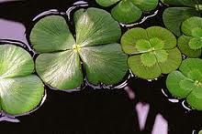

Африка мен Австралия оның түрлеріне бай. Қосмекенді өсімдік. Кішкентай шөптесін өсімдік, жіңішке бұтақталған столон тәрізді тамырсабақтары болады. Тең споралы схизеялылардың арғы тегінен шыққан.
Сулы батпақты жерде өседі.Марсилияда бәтеңкенің бауына ұқсайтың ұзың тамырсабағы бар. Тамырсабағынан төрт гүлжапыраққа бөлінетін, судын бетінде қалқып тұратын жапырақтар өседі. Формасы түзу, бір қарағанда төртжапырақты жоңышқаға ұқсайды. Күзде тамырсабағын судан шығарсаңыз, ілінген үлкеңдігі бұршақтай құрылымдарды байқайсыз. Олардың ішінде ұрықтары (ұрықтары спора болған соң, оны папоротникке жатқызады) сақталады.Жапырағы түнде жайылып бүктеліп,ал күндіз ашылып тұрады.

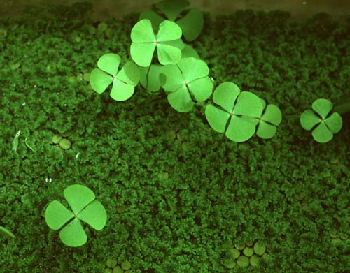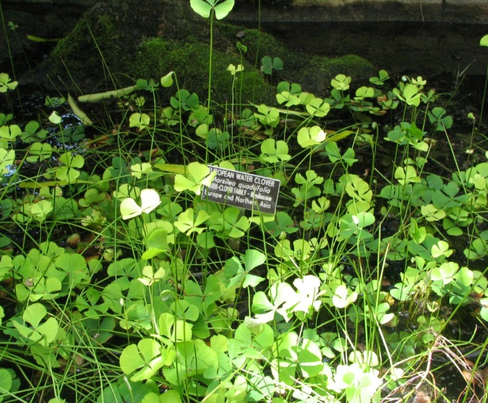

Бүкіл денесі 2 см.Жапырағының беткі бөлімі 20 cм.Споракарпий ұзындығы 5 мм.Көбеюі шілде айынан қараша айына дейін.Споралары су арқылы таралады.
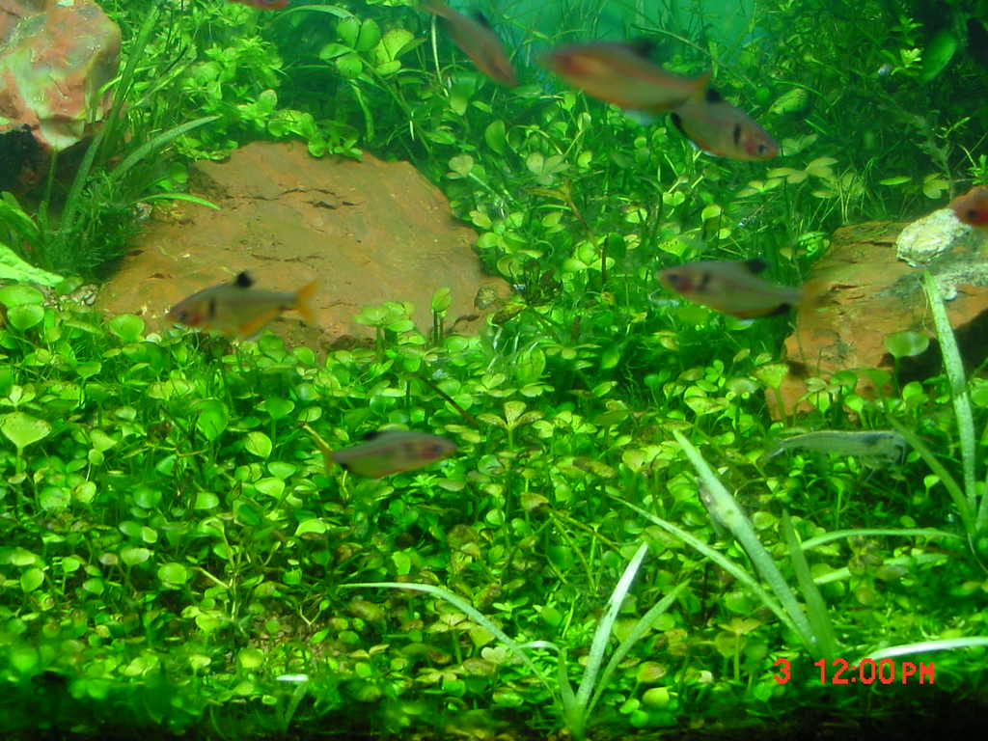

Тамырсабағының ортасында стель орналасады.Стель қабықтан сыртқы эндодермамен бөлінеді.Әрі қарай ішкі және сыртқы қабаттары болады.Іші қабық қабықшалары қалың склеренхималық,ал сыртқы қабық паренхималық қабықпен қапталады. Паренхималықта аэренхима бар.Стельді сыртқы қабықтан бөліп тұратын эндодерманың астында перицикл орналасады.Перицикл астында шеңбер бар. Бірінші флоэма, сосын ксилема орналасып түзеді.Перициклді және стельді өзектен бөліп тұратын эндодерма болады.Өзекте механикалық клеткалар болады.Соруста 1-3-ке дейін жапырақтың сағақтарының үштен бір бөлігінде орналасады. Осыны спорокарпий дейді.Сорустың ішінде жатын болады, ал үстіңгі жағында саны онша көп емес микроспорангийлермен мегаспорокарпийлер орналасады.
Микроспорангийде микроспоралар дамиды,ал мегаспорангийде бір мегаспора дамиды. Жетілген спорокарпий топыраққа шашылады, оған су еніп шеміршекті сақина созылады,спорангийге қысым түседі де жарылады,спорокарпийден тыс қалады.Сақинадағы сорустардың мега- және микроспоралары суда шашырап өне бастайды.Микроспора өсіп редукцияға ұшырап аталық өскіншеге айналады.Осыдан гаметофитті көбею жүреді,нәтижесінде марсилияның алғашқы жапырақшалары түзіледі.
Тұқымдас: Salviniaceae
Туысы: Salvinia
Түрі: S.natans - жүзгіш сальвиния
Кластың әртүрлі споралы өкілдері негізінен тропикалық және субтропикалық ормандарда өседі. Бұрынғы одақтас республикалардың территориясының Европалық бөлігінің онтүстігіндегі көлдерден және өзендердің ағысы баяу жерлерінен жүзгіш сальвинияны(сальвиния плавующая - Salvіnіa natans) кездестіруге болады.Қазіргі кезде кездесетін сальвиниялар бір кездердегі, мезазой эрасында пайда болған туыстың қалдықтары болып саналады. Сальвиниялар ұсақ су папоротниктері, олардың айтарлықтай ерекшеліктерінің бірі споралылығында. Көпшілігі тропикалық және субтропикалық елдердің тұщы суларын мекендейді. Тұқымдаста 1 ғана сальвиния туысы бар, оған 8-түр жатады.
- Сабағының және жапырағының анатомиялық құрылысынан сальвинияның суда өмір сүруге бейімделген өсімдік екендігі айқын байқалады;
- Ауа қуыстары үлкен, әрі көп;
- Механикалық элементтері нашар жетілген;
- Өткізгіш ұлпасы редукцияға көп ұшыраған;
- Сабағының ортасында өткізгіш шоғы бар;
- Жапырақтың жоғарғы бетінде қабықшалары балауызбен жабылған дөңгелек клеткалардан тұратын ерекше бүршіктері жетіледі. Олар жапыраққа ашық-жасыл түс береді және жапырақ бетінен судың кетуіне мүмкіндік береді.

S. natans - жүзгіш сальвиния: ұсақ су папоротниктері, ерекшелігінің бірі – споралығында, басым көпшілігі тропикалық, субтропикалықелдердің тұщы суларын мекендейді.

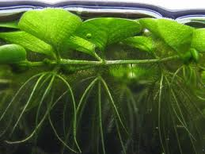

Қоңыржай климатты ендікте өмір сүруге бейімделген және БОР-дың еуропалық бөлігінің оңт, Кавказда, Орта Азияда, Сібірде, Қиыр Шығыста әдеттегідей көп кездесетін өсімдіктердің бірі. Ақпайтын және жай ағатын суларда, кейде қалың қопа түзеді, сөйтіп судың бетіне күннің түсуін нашарлатады. Бір жылдық сальвинядан басқа түрлерінің бәрі жіңішке, бұтақтанған, қосалқы тамырлары жоқ.
Жүзгіш сальвинияның спорофиті ұзындығы 15см болатын судың бетінде жүзіп жүретін, тарамдалған бұтақтан тұрады. Сабақтың орталық цилиндірінің ортасында концентрлік өткізгіш шоқтары болады. Жапырақтары сабаққа шоқтанып орналасқан. Әрбір шоқта үш жапырақтан болады, оның екеуі сопақша, жасыл түсті, судың бетінде жүзіп жүреді. Осы жапырақтардың ішінде көптеген ауа қуыстары болады. Әрбір топтың 3-ші жапырағы судың астында болады, ол 8-12 жіп тәрізді бөліктерге бөлінген, олардың сыртын қалың түктер жауып тұрады.

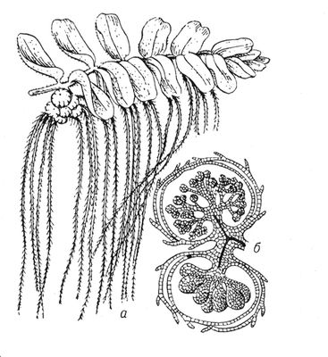

Тамыры болмайды.Суды және онда еріген минералды заттарды өсімдік бүкіл денесімен сорып қабылдайды, бұл процесте әсіресе түрі өзгерген су асты жапырағының орны ерекше. Спорокарпилары (сории) су астындағы жапырақтардың түп жағында орналасқан. Олардың біреулерінде микроспорангилер, ал екіншілерінде мегаспорангилер жетіледі. Әрбір мегаспорангидің ішінде бір- бірден мегаспора, ал микроспорангилерде көптеген микроспоралар пайда болады. Күзде спорокарпилары үзіліп түсіп, судың түбіне шөгеді. Келесі жылы көктемде, олардың сыртындағы қабықшасы шіріп біткен соң, спорангилері судың бетіне жүзіп шығады.

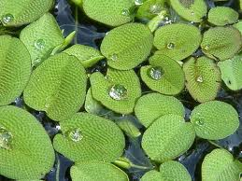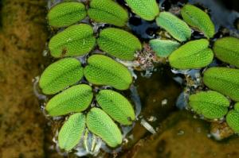

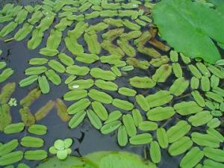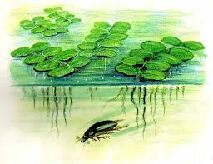

Сыртқы көрінісі. Гербарий және фиксацияланған немесе тірі материалдар арқылы өсімдіктің сыртқы көрінісіментанысыңыз. Суретін салып, жүзгіш жапырақтарын, су асты тілулі жапырақты, оның негізіндегі спорокарпий түйіндерін белгілеңіз. Шоғыр орналасқан жапырақтары,олардың көлеміне назар аударыңыз.

Сабақтың көлденең кесіндісі. Препаратта сабақтыңанатомиялық құрылысын зерттеңіз. Жүзбелі өмір салтына байланысты ауа тасығыш қуыстарын қатты дамуынаназар аударыңыз. Схемалық сурет салып, бір қабатты ішкі және сыртқы жасушалардан тұратын қабықты, сабақты қаптап тұрған көпжасушалы түктерді, ауа тасығыш қуыстарды, гаплостела типі бойынша құрастырылған редукцияланғанөткізгіш жүйесін, флоэмамен қоршалған ксилематрахеидтарын көрсетіңіз.
Спорокарпиялар және спорангиялар. Фиксацияланған материалда микроспорангия және мегаспорангиядан тұратын(спорангии спорокарпия қабырғасы арқылы көрінеді және көлемі мен санына сәйкес айтарлықтай ерекшеленеді) спорокарпийқұрылысын зерттеңіз. Олардың суретін сызып, аяғын, сыртқы қабырғада қысқа қоңыр түктерді көрсетіңіз. Микроспорангия және мегаспорангиядан тұратын спорокарпийды ашыңыз.
Лупамен олардың құрылысын қараңыз, микроспорангиялардыңұзынырақ аяқтарына назар аударыңыз. Суретін салып, қажетті белгілержасаңыз.

Қатар Marsileales – Марсилиялар
Тұқымдас Marsileaсеае – Марсилиялар
Өкілі: Marsilea quadrifolla – Төрт жапырақ марсилия

Сыртқы көрінісі. Гербарийбойынша төрт жапырақ марсилияментанысыңыз. Ұзын жатаған тамырсабаққа, вай пішініне, оның ақырғы түйірлерінің саны және пішініне,қосалқы тамырлардың шоқтарына, спорокарпийлардыңпішіні және орналасуына назар аударыңыз. Суретін салып, белгілержасаңыз.
Спорокарпийдің бойлық кесіндісі. Препаратта төрт жапырақ марсилияспорокарпиясының құрылысын зерттеңіз. Спорокарпийдіңжуан көп қабатты қабырғасына, жіңішке индузиум киілген микроспорангиялар менмегаспорангиялар сорустарынан тұратын шеміршекті тәжісіне назар аударыңыз.Сорустардың ішіндеплаценталарды,жалғыз мегаспорадан тұратын мегаспорангийді және көптеген микроспорадан тұратынмикроспорангийді қараңыз. Спорокарпийдің бойлық кесіндісін бейнелеп, қажетті белгілержасаңыз.

№ 7 сабаққа арналған пысықтау сұрақтары:

Қатар – Сальвиниялар және Марсилиялар
1. Сальвиниялар мен Марсилиялардың морфологиялық құрылымының ерекшеліктері қандай? Су және суға жақын өмір сүру салтына бейімделудің сыртқы белгілері қандай? Сальвинияның тамыры бар ма?
2. Сальвиниялар мен Марсилиялардың сабақтарының анатомиялық құрылымының ерекшеліктері қандай? Стелалар түрлері.
3. Спорокарпий дегеніміз не? Олар қалай қалыптасады және олардың қабырғалары Сальвиниялар мен Марсилияларда қалай қалыптасады? Салвиния мен Марсилиядан спорокарбалар қалай бөлінеді? Марсилиялар спорокарпияларының ішіндегі тәжісі қандай?
4. Сальвиниялар мен Марсилиялар спорокарпийларында мегаспоралар мен микроспоралар қалай орналасқан?
5. Сальвиниялар мен Марсилиялардың микроспорангийлері (споралар саны, көбік зат, оның экологиялық рөлі) қалай жасалған?
6. Сальвиниялар мен Марсилиялар аталық өскіндері қалай дамиды, антеридия құрылымы қандай?
7. Сальвиниялар мен Марсилиялардың мегаспорангийлері (споралар саны эәне құрылымы) қалай жасалған?
8. Сальвиниялар мен Марсилиялар аналық өскіндері қалай дамиды, архегония құрылымы қандай? Өскіндердің өмір суру салты қандай?

